PRESSEMITTEILUNG
18. Februar 2025

Europäische Markteinführung KUBOTA Raupenlader SVL75-3

KUBOTA freut sich, den neuen Kompaktlader SVL75-3 vorzustellen - eine Maschine, die entwickelt wurde, um neue Maßstäbe in der Vielseitigkeit für Betreiber in ganz Europa zu setzen.

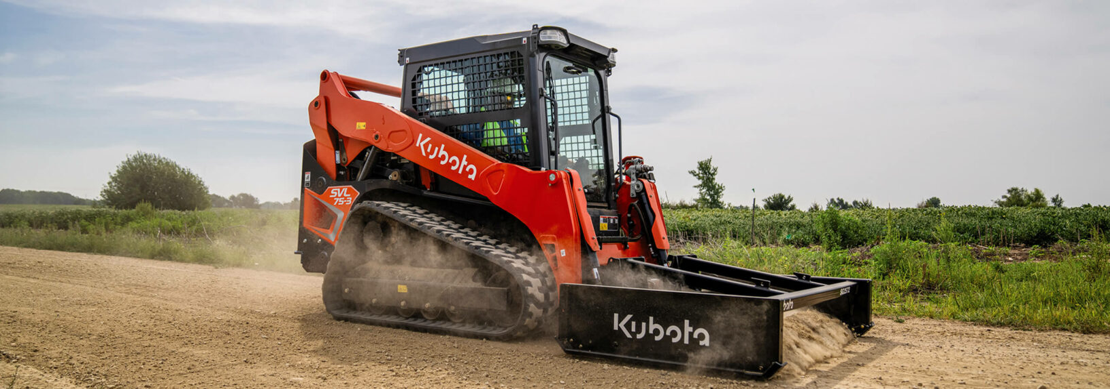

Bild: SVL75-3

Der SVL75-3 wurde von Grund auf für die Anforderungen heutiger Baustellen entwickelt und bietet leistungsstarke und moderne Technik in einem kompakten und robusten Paket.

Das Herzstück des SVL75-3 ist ein leistungsstarker 74-PS-KUBOTA-Dieselmotor, der ein beeindruckendes Drehmoment liefert, um eine Vielzahl von Aufgaben zu bewältigen, darunter Graben, Planieren, Materialtransport und Be- und Entladearbeiten. Die Maschine ist für den Einsatz unter härtesten Bedingungen ausgelegt und bietet die bekannte Zuverlässigkeit und Leistung von KUBOTA.

Der SVL75-3 verfügt über eine komplett geschlossene, geräumige Druckkabine, die den Bediener vor Schmutz, Staub, Wasser und Baustellenlärm schützt und einen sauberen, sicheren und komfortablen Arbeitsplatz gewährleistet. Das breite Frontschiebefenster ermöglicht einen leichten Zugang, ergonomisch gestaltete Bedienelemente sorgen für höchsten Bedienkomfort. Sechs, einstellbare Lüftungsöffnungen an verschiedenen Stellen der Bedienerposition sorgen für einen optimalen Luftstrom und ein angenehmes Klima beim Heizen und Kühlen in der Kabine.

Ein 7-Zoll-LCD-Touchscreen mit intuitiver Bedienung, eine Schlüssellose-Start-Funktion und eine integrierte Rückfahrkamera erhöhen nicht nur den Komfort, sondern auch die Sicherheit.
Der SVL75-3 verfügt außerdem über ein leistungsstarkes Hydrauliksystem, das eine Vielzahl von unterschiedlichen Anbaugeräten ermöglicht. Die Maschine ist in Standard- und High-Flow-Konfiguration verfügbar.

Der SVL75-3 ist serienmäßig mit einer Fahrgeschwindigkeitsumschaltung, die bei Kurvenfahrt automatisch in den langsamen Gang- und anschließend wieder in den schnellen Gang zurückschaltet. Dies verbessert nicht nur die Fahrstabilität, sondern kommt auch Anwendungen wie dem Planieren bei verschiedenen Lastzuständen dem Fahrer zugute.

Zusätzlich ist die Maschine mit einem fortschrittlichen Multifunktionsventil ausgestattet, das einen nahtlosen Hydraulikbetrieb ermöglicht. Mit dem AMV-Ventil kann der Fahrer die Zusatzhydraulik (AUX), die Schaufel und die Funktionen des Ladearms gleichzeitig zu betätigen, ohne dass dabei der Motor überlastet und abgewürgt wird.

Die durchdachte Anordnung der Hauptkomponenten verbessert die Wartungsfreundlichkeit auch bei den täglichen, routinemäßigen Wartungskontrollen der Maschine. Das Ergebnis ist eine zuverlässige Maschine, auf die sich die Anwender verlassen können.

Mit beeindruckenden Leistungsdaten ist der SVL75-3 jeder Herausforderung gewachsen:

- Nutzlast: 1.129 kg bei 35 % Kipplast;
1.613 kg bei 50 % Kipplast.
- Ausbrechkraft der Schaufel: 2.710 kg
- Betriebsgewicht, geschlossene Kabine: 4.271 kg
- Fahrgeschwindigkeit: 9,0 km/h im niedrigen Gang; 13,7 km/h im hohen Gang.

Mit dem SVL75-3 erweitert KUBOTA sein ständig wachsendes Produktportfolio und eröffnet zahlreiche neue Möglichkeiten in Europa. Dabei bleibt KUBOTA seinem Bekenntnis zu einem bedienerorientierten Design treu.

Über KUBOTA
KUBOTA ist seit 1890 ein führender Hersteller von landwirtschaftlichen Geräten, Baumaschinen, Rasenmähern und Industriemotoren. Mit dem globalen Hauptsitz in Osaka, Japan, Niederlassungen in mehr als 120 Ländern und mehr als 55.000 Mitarbeitern in Nordamerika, Europa und Asien. Obwohl die Maschinenausrüstung die Hauptproduktlinie ist, produziert KUBOTA auch eine breite Palette von Produkten, wie z. B. städtische Wasseraufbereitungssysteme, Bewässerungssysteme, Rohrleitungssysteme, Dach- und Hausbau sowie große unterirdische Ventile.

Unsere Mission
Unser Markenslogan „For Earth, For Life“ (Für die Erde, für das Leben) verdeutlicht unser Engagement für den Schutz der Umwelt sowie die Versorgung mit Nahrungsmitteln und Wasser, die angesichts der wachsenden Weltbevölkerung für die Bedürfnisse unserer Gesellschaft unerlässlich sind. Dieser Auftrag wird jedes Mal erfüllt, wenn ein KUBOTA-Traktor das Land für die Nahrungsmittelproduktion bewirtschaftet oder unsere Baumaschinen Aushubarbeiten durchführen, um Trinkwasser zu fördern oder Wohnraum zu schaffen.

Weitere Informationen über KUBOTA finden Sie unter www.KUBOTA-eu.com oder [www.KUBOTA.com](http://www.KUBOTA.com).

Für weitere Informationen wenden Sie sich bitte an

Marketing
Isabelle Léonard

isabelle.leonard@KUBOTA.com


Folgen Sie uns auf:
 Webseite: https://www.KUBOTA.com , https://www.KUBOTA-eu.com
 LinkedIn: https://www.linkedin.com/company/KUBOTA/, https://www.linkedin.com/company/KUBOTA-in-europe/
 Facebook: https://www.facebook.com/KUBOTAEurope/
 Instagram: https://www.instagram.com/KUBOTA_in_europe
 YouTube: https://www.youtube.com/@KUBOTAEurope

